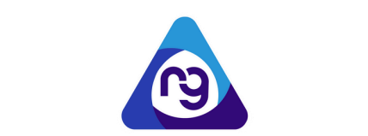

TEMA:
ENTREVISTA: EDUCACIÓN EMPÍRICA Y PROFESIONAL

ESTUDIANTE:
(NOMBRES Y APELLIDOS)

ASIGNATURA:
(NOMBRE DE LA ASIGNATURA)

CURSO:
(NIVEL DEL CURSO)

AÑO LECTIVO
2025 – 2026

INSTRUCCIONES PARA REALIZAR LA TAREA
- Entrevista a dos personas:
Persona 1: Alguien que haya estudiado una carrera técnica o universitaria para ejercer su profesión (ej. ingeniero, abogado, médico, arquitecto, etc.).
Persona 2: Alguien que haya aprendido su oficio o profesión principalmente a través de la práctica y la experiencia, sin un título formal (ej. panadero, carpintero, mecánico, artista, artesano, etc.).
- Utiliza las preguntas guía:
¿Cuál es su ocupación o carrera?
¿Cuál fue el error más grande que cometiste al principio de tu trabajo y qué aprendiste de él?
Imagina que le das un consejo a tu "yo" de 15 años. ¿Qué consejo le darías sobre el trabajo y la educación?
¿Qué importancia crees que tiene un título o certificación formal en el ambiente laboral?
NOTA: AGREGA EVIDENCIA QUE DEMUESTRE QUE REALIZASTE LA ENTREVISTA.

